

<eider de jesus triviño trejos>

<GERMAN JOSE ANDUQUIA RAMIREZ>

OCTUBRE DE 2020

# CONTENIDO

1 CONTENIDO 1

2 PRESENTACIÓN 2

3 EL PERCEPTRÓN 4

4 LÓGICA DIFUSA - INTRODUCCIÓN 5

5 CONCLUSIONES 6

6 BIBLIOGRAFÍA 7

# PRESENTACIÓN

La presente monografía está orientada a la descripción de los elementos básicos de las neuronas artificiales, en particular el perceptrón, y la teoría fundamental de la lógica difusa.

En el documento se analizan los diferentes elementos que componen ambas tecnologías, mostrando las relaciones matemáticas que dan soporte a las funcionalidades tanto del perceptrón como a los factores de incertidumbre que dan sentido a la lógica difusa.

A grandes rasgos, las redes neuronales se basan en los modelos que subyacen a las redes neuronales biológicas. El siguiente diagrama adelante algunos elementos presentes en esta tecnología.

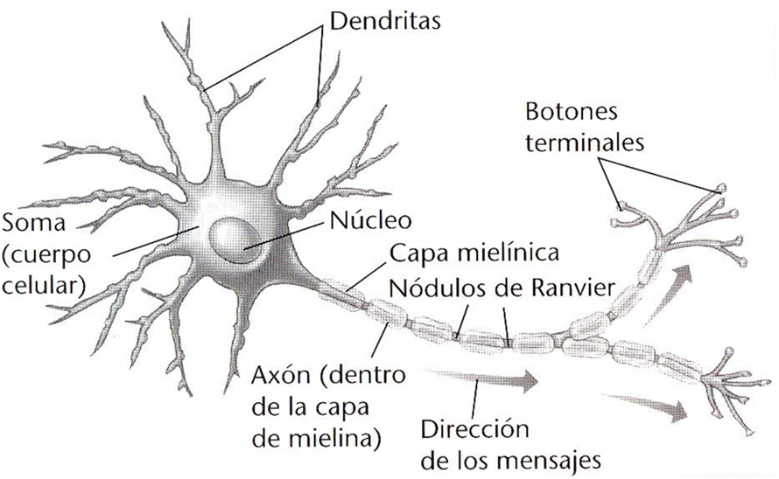

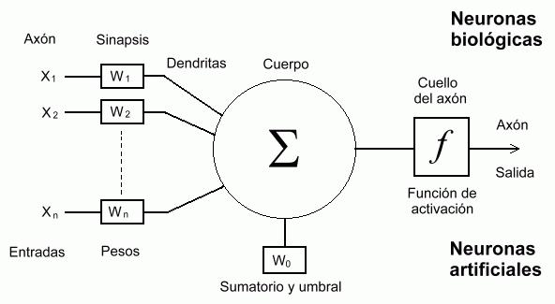

La lógica difusa se basa en la concepción de que la verdad (y la falsedad) no son absolutas. Por este motivo, todos los conceptos que concibe el ser humano tienen cierto grado de certeza, el cual se expresa fácilmente si recurrimos a un esquema como el que se ve a continuación.

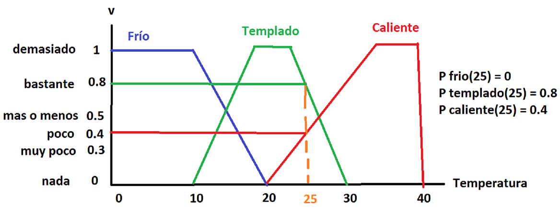

En este esquema se afirma que el Frío, la sensación de Templado, y algo que es Caliente, son curvas que varían de acuerdo con la temperatura, según se ve. En el caso particular de tener una temperatura ambiente de 25 grados, dicha temperatura tendrá un valor de verdad respecto de “Caliente” de sólo 0.4. En cambio, los 25 grados representarán, en la curva de “Templado”, un valor de verdad de 0.8. Se aprecia, además, que dichos valores se relacionan, de manera bastante cercana, con frases y/o palabras que utiliza el ser humano para describir situaciones de la vida real.

En las próximas secciones se verán estas tecnologías con un mayor grado de detalle.

**AUTOR: <Eider De Jesus Triviño Trejos, German Jose Anduquia Ramirez>**

**<1096038537,1225092654 >**

**<**[**eider.trivino@utp.edu.co**](mailto:eider.trivino@utp.edu.co)**,** [**g.anduquia@utp.edu.co**](mailto:g.anduquia@utp.edu.co) **>**

**<**[**https://github.com/EiderT/Compu-Blanda**](https://github.com/EiderT/Compu-Blanda)**,** [**https://github.com/germanandu/Computacion_Blanda**](https://github.com/germanandu/Computacion_Blanda)**>**

# EL PERCEPTRÓN

La teoría básica del perceptrón se presenta a continuación:

El perceptrón es la forma más simple de una red neuronal usada para la clasificación de un tipo especial de patrones, los linealmente separables (es decir, patrones que se encuentran a ambos lados de un hiperplano). Básicamente, consiste en una neurona con pesos sinápticos y umbral ajustables, como se muestra en la figura 1.

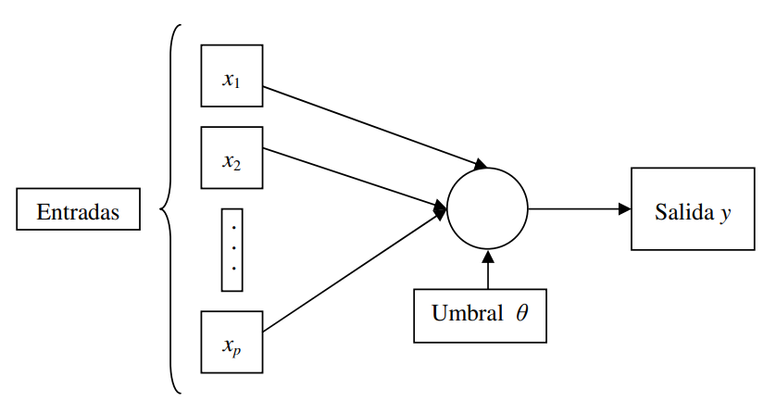

Figura 1

El perceptrón de una capa descrito en la figura tiene sólo una neurona. Dicho perceptrón está limitado a realizar clasificación de patrones con sólo dos clases. Expandiendo la capa de salida del perceptrón para incluir más que una neurona, podemos realizar dicha clasificación con más de dos clases. Sin embargo, las clases tendrían que ser linealmente separables para que el perceptrón trabaje correctamente.

**Consideraciones básicas**:

Como ya hemos visto, el modelo de una neurona consiste en un combinador lineal seguido de un limitador. Este modelo se puede ver en la figura 1.1. El nodo suma del mismo mide una combinación lineal de las entradas aplicadas a sus sinapsis y, además, representa un umbral aplicado externamente. La suma resultante es aplicada a un limitador. Así, de acuerdo a esto, la neurona produce una salida igual a +1 si la entrada del limitador es positiva, y -1 si es negativa.

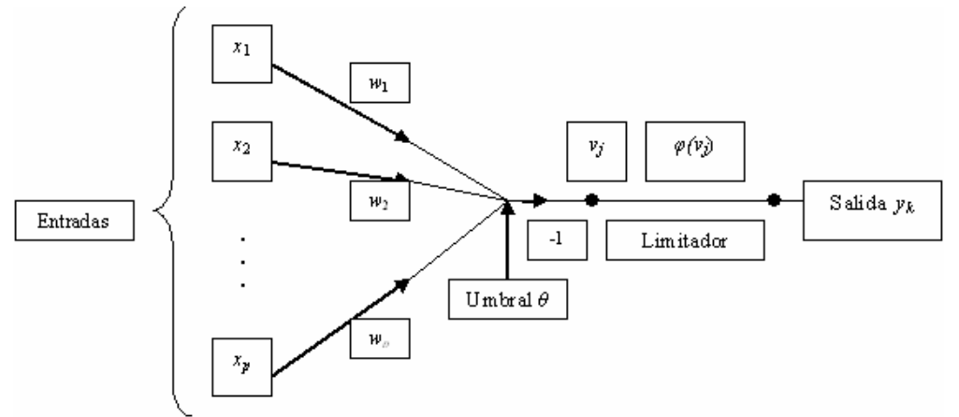

Figura 1.2

En la figura anterior, los pesos sinápticos son denotados por w1, w2, ... , wp. Asimismo, las entradas aplicadas al perceptrón son denotadas por x1, x2, ... , xp. El umbral externo es . Del modelo de la figura (1.2) podemos ver que la salida del combinador lineal (es decir, la entrada del limitador) es la siguiente:

$$V=\sum_{i=1}^{p}{}w_{i}x{}_{i}-0$$

El propósito del perceptrón es clasificar un conjunto de estímulos aplicados externamente x1, x2, ... , xp en una de dos clases, llamadas $ζ{}_{1}$ o $ζ{}_{2}$: La regla de decisión para la clasificación es asignar el punto representado por las entradas x1, x2, ... , xp a la clase $ζ{}_{1}$ si la salida del perceptrón es +1 y a la clase $ζ{}_{2}$ si es -1.

Para adquirir capacidad de penetración en el comportamiento de un clasificador de patrones, es frecuente dibujar un mapa de las regiones de decisión en el espacio de señal p dimensional abarcado por las p variables de entrada x1, x2, ... , xp. En el caso de un perceptrón elemental, hay dos regiones de decisión separadas por un hiperplano, el cual está definido por la siguiente ecuación:

$$\sum_{i=1}^{p}{}w{}_{i}x{}_{i}-0=0$$

Esto se muestra en la figura (1.3) para el caso de dos variables de entrada x1 y x2, para las que la región de decisión toma la forma de una línea recta. Un punto (x1,x2) que se encuentre por encima de la línea divisoria se asigna a la clase $ζ{}_{1}$, y un punto (x1,x2) que se encuentre por debajo de dicha línea se asigna a la clase $ζ{}_{2}$. Notemos, asimismo, que el efecto del umbral $θ$ es desplazar la región de decisión del origen.

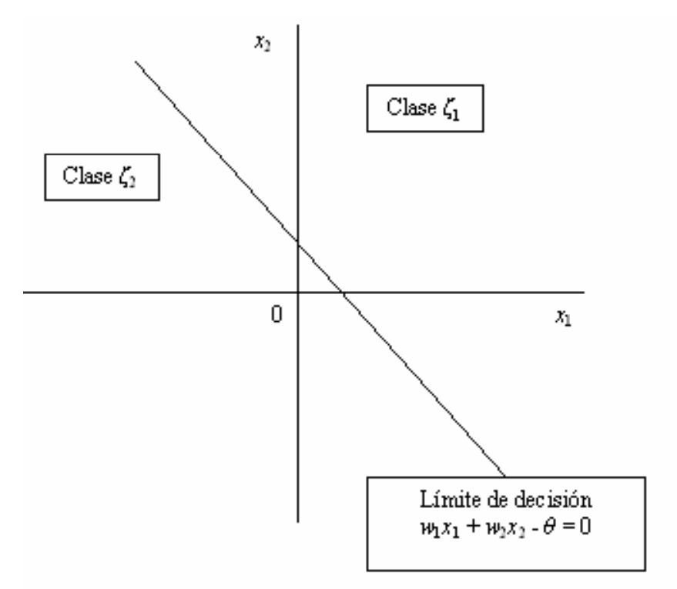

Figura 1.3

Los pesos sinápticos w1, w2, ... , wp del perceptrón pueden ser fijados o adaptados iteración tras iteración. Para la adaptación, podemos usar una regla de corrección de error conocida como algoritmo de convergencia del perceptrón.

# LÓGICA DIFUSA - INTRODUCCIÓN

**Historia:**

Historia El concepto de Lógica Difusa fue creado por Lofti A. Zadeh, catedrático de la Universidad de Berkeley (California). En su propuesta, la lógica difusa fue presentada como una forma de procesamiento de información en la que los datos podrían tener asociados un grado de pertenencia parcial a conjuntos. Fue a mediados de los 70 cuando esta teoría se aplicó a los sistemas de control (cuando los pequeños ordenadores empotrados tuvieron suficiente potencia como para permitir su ejecución). Desde entonces el número de aplicaciones industriales y su utilización en productos de consumo.

**Definición:**

Básicamente la Lógica Difusa es una lógica multivaluada que permite representar matemáticamente la incertidumbre y la vaguedad, proporcionando herramientas formales para su tratamiento. “Cuando aumenta la complejidad, los enunciados precisos pierden su significado y los enunciados útiles pierden precisión.”, que puede resumirse como que “los árboles no te dejan ver el bosque”. Básicamente, cualquier problema del mundo puede resolverse como dado un conjunto de variables de entrada (espacio de entrada), obtener un valor adecuado de variables de salida (espacio de salida). La lógica difusa permite establecer este mapeo de una forma adecuada, atendiendo a criterios de significado (y no de precisión). Le término Lógica Difusa fue utilizado por primera vez en 1974. Actualmente se utiliza en un amplio sentido, agrupando la teoría de conjunto difusos, reglas si-entonces, aritmética difusa, cuantificadores, etc. En este curso emplearemos este significado extenso el término

**Diferencias con probabilidad:**

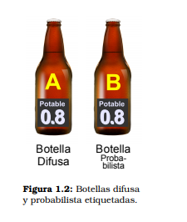

Los conceptos empleados en Lógica Difusa y Probabilidad están relacionados en cierto modo, pero son totalmente diferentes. De forma resumida, la probabilidad representa información sobre frecuencia de ocurrencias relativas de un evento bien definido sobre el total de eventos posible. Por su parte, el grado de pertenencia difuso representa las similitudes de un evento con respecto a otro evento, donde las propiedades de esos eventos no están definidas de forma precisa. Veamos un ejemplo, un superviviente de un accidente de avión se encuentra en medio del desierto. Hace dos días que está caminando sin agua en busca de algún poblado cercano donde puedan socorrerle. De repente encuentra dos botellas de líquido, etiquetadas como se muestra en la figura 1.2. La botella A difusa está etiquetada como que contiene líquido potable con un grado de pertenencia 0.8, mientras que la botella B probabilista está etiquetada como que contiene con probabilidad 0.8 un líquido potable. ¿Cuál debería elegir el superviviente?

Botella Difusa Botella Probabilista Figura 1.2: Botellas difusa La botella A indica que el líquido que contiene es bastante similar y probabilista etiquetadas. a otros que son potables. Naturalmente este valor numérico depende de la función de pertenencia asociada al concepto de “líquido potable”. Supongamos que la función de pertenencia asocia 1 al agua pura, por lo que un valor de 0.8 indicaría que la botella A contiene agua no totalmente pura, pero todavía potable (o al menos no es un veneno, o algún líquido perjudicial para el organismo). La probabilidad asociada a la botella B indica que, tras realizar un alto número de experimentos, el contenido de la botella B es potable el 80 % de las veces. Pero ¿qué ocurre el otro 20 % de las veces? En estas ocasiones, el líquido no era potable y, por tanto, hay un 20 % de probabilidad de que mueras bebiendo el líquido de esa botella porque contenga amoniaco en lugar de agua. ¿Qué debería elegir el superviviente si las botellas estuvieran etiquetadas con valores de 0.5 fuzzy y 0.5 de probabilidad? En este caso debería rechazar A porque un grado de pertenencia de 0.5 indicaría que el contenido de la botella no es muy parecido a los líquidos potables en ese dominio de conocimiento. La botella B tendría 0.5 de probabilidad de ser potable (también es incertidumbre total), pero tendría un 50 % de probabilidad de que el líquido fuera potable, por lo que debería jugársela y elegir la botella B.

**Ejemplo:**

El primer ejemplo utilizado por Lofti A. Zadeh, para ilustrar el concepto de conjunto difuso, fue el conjunto “hombres altos”. Según la teoría de la lógica clásica el conjunto “hombres altos” es un conjunto al que pertenecerían los hombres con una estatura mayor a un cierto valor, que podemos establecer en 1.80 metros, por ejemplo, y todos los hombres con una altura inferior a este valor quedarían fuera del conjunto. Así tendríamos que un hombre que mide 1.81 metros de estatura pertenecería al conjunto hombre altos, y en cambio un hombre que mida 1.79 metros de altura ya no pertenecería a ese conjunto. Sin embargo, no parece muy lógico decir que un hombre es alto y otro no lo es cuando su altura difiere en dos centímetros.

El enfoque de la lógica difusa considera que el conjunto “hombres altos” es un conjunto que no tiene una frontera clara para pertenecer o no pertenecer a él: mediante una función que define la transición de “alto” a “no alto” se asigna a cada valor de altura un grado de pertenencia al conjunto, entre 0 y 1. Así por ejemplo, un hombre que mida 1.79 podría pertenecer al conjunto difuso “hombres altos” con un grado 0.8 de pertenencia, uno que mida 1.81 con un grado 0.85, y uno que mida 1.50 m con un grado 0.1.

Visto desde esta perspectiva se puede considerar que la lógica clásica es un caso límite de la lógica difusa en el que se asigna un grado de pertenencia 1 a los hombres con una altura mayor o igual a 1.80 y un grado de pertenencia 0 a los que tienen una altura menor.

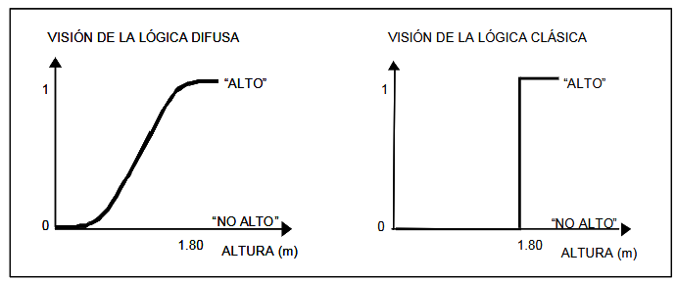

# CONCLUSIONES

En conclusión, el modelo biológico más simple de un perceptrón es una neurona y viceversa. Es decir, el modelo matemático más simple de una neurona es un perceptrón. La neurona es una célula especializada y caracterizada por poseer una cantidad indefinida de canales de entrada llamados dendritas y un canal de salida llamado axón. Las dendritas operan como sensores que recogen información de la región donde se hallan y la derivan hacia el cuerpo de la neurona que reacciona mediante una sinapsis que envía una respuesta hacia el cerebro, esto en el caso de los seres vivos.

Por otro lado, La lógica difusa (también llamada lógica borrosa) se basa en lo relativo de lo observado como posición diferencial. Este tipo de lógica toma dos valores aleatorios, pero contextualizados y referidos entre sí. Así, por ejemplo, una persona que mida dos metros es claramente una persona alta, si previamente se ha tomado el valor de persona baja y se ha establecido en un metro. Ambos valores están contextualizados a personas y referidos a una medida métrica lineal.

# BIBLIOGRAFÍA

<https://repl.it>

<https://www.esi.uclm.es/www/cglez/downloads/docencia/2011_Softcomputing/LogicaDifusa.pdf>

<http://bibing.us.es/proyectos/abreproy/11084/fichero/Memoria+por+cap%C3%ADtulos+%252FCap%C3%ADtulo+4.pdf>+

<OTROS ENLACES ADICIONALES>